روساي محترم شبكه ها
رئيس محترم انجمن داروسازان خراسان جنوبي
موسس و مسئول فني محترم داروخانه .....
موضوع : ريكال پودر گياهي بهنوشان ٢
با سلام و احترام

به پيوست نامه شماره 10057/ 663 تاريخ 28/ 01/ 1403 مدير كل محترم اداره امور فرآورده هاي طبيعي، سنتي و مكمل سازمان غذا و دارو مبني بر جمع آوري پودر گياهي بهنوشان 2 ارسال مي گردد. مقتضي است دستور فرمائيد در اسرع وقت نسبت به جمع آوري فرآورده مذكور، اقدام لازم به عمل آمده و از نتيجه اين معاونت را مطلع فرمائيد.

دكتر زهرا كياني
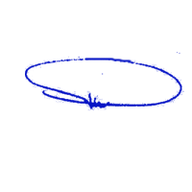
معاونت غذا و دارو

